ΠΑΝΕΠΙΣΤΗΜΙΟ ΚΡΗΤΗΣ
ΤΜΗΜΑ ΧΗΜΕΙΑΣ

ΕΡΓΑΣΤΗΡΙΟ XXX (προαιρετικά)



ΠΤΥΧΙΑΚΗ ΕΡΓΑΣΙΑ

ΤΙΤΛΟΣ

ΟΝΟΜΑ Φοιτητή/τριας

Επόπτης Καθηγητής/Καθηγήτρια: ΧΧΧ

ΗΡΑΚΛΕΙΟ Χρονολογία (έτος)
UNIVERSITY OF CRETE
DEPARTMENT OF CHEMISTRY

LABORATORY (optional)

Bachelor Thesis

Title

NAME OF THE STUDENT

BSc Thesis Supervisor: XXX

HERAKLION YEAR

Αφιέρωση (προαιρετικό)

Εξεταστική Επιτροπή (αλφαβητικά)

Όνοματεπώνυμο Επόπτη Καθηγητή/ Καθηγήτριας
Τίτλος Επόπτη Καθηγητή/ Καθηγήτριας (Επιβλέπων)

Όνοματεπώνυμο Δεύτερου Αξιολογητή
Τίτλος Μέλους

Δήλωση
Δια του παρόντος δηλώνω ότι αυτή η εργασία έχει πραγματοποιηθεί από εμένα προσωπικά στο Τμήμα Χημείας του Πανεπιστημίου Κρήτης, στα πλαίσια των προπτυχιακών μου σπουδών. Επιπλέον, δηλώνω ότι έχω γράψει αυτό το έργο ανεξάρτητα, και ότι δε χρησιμοποίησα βοηθήματα ή άλλα εργαλεία πλέον όσον αναφέρονται, και ότι δεν αντέγραψα κείμενα τρίτων χωρίς να τα έχω επισημάνει.

Ηράκλειο, __/__/__
Ονοματεπώνυμο
ΕΥΧΑΡΙΣΤΙΕΣ

Εδώ, ο Φοιτητής μπορεί να αναφέρει ευχαριστίες σε πρόσωπα, χρηματοδοτούντες Οργανισμούς, κτλ.

ΠΕΡΙΛΗΨΗ
Η Περίληψη θα πρέπει να περιέχει τα σημαντικά σημεία της Πτυχιακής Εργασίας, και δεν θα πρέπει να ξεπερνά τις 2 σελίδες.

Λέξεις κλειδιά: Παράθεση λέξεων-κλειδιών για λόγους ηλεκτρονικής καταχώρησης.

ABSTRACT
The “Abstract” must contain the key concepts/features/discoveries of the BSc Thesis and should not exceed 2 pages.

Keywords: The proper keywords must be presented here for archiving purposes.

Περιεχόμενα
Σελίδα

ΚΕΦΑΛΑΙΟ 1. Εισαγωγή

  - Τίτλος υποκεφαλαίου……………………………………………….….XXX
    - Τίτλος υποπαραγράφου του υποκεφαλαίου …………………XXX
    - ……………………………………………………..………………XXX
    - Κτλ… (καλό θα ήταν να μην ξεπερνώνται τα 3-4 ψηφία)
  - XXX…………………………………………………………………….….XXX
1.2.1. …………………………………….………………………………..ΧΧΧ
1.2.2. …………………………………….………………………………..ΧΧΧ
1.2.3. Κτλ…
  - XXX…………………………………………………………………….….XXX
  - Κτλ…
1.Χ Βιβλιογραφία…………………………………………………………..…ΧΧΧ

ΚΕΦΑΛΑΙΟ 2. Τίτλος.

2.1 Εισαγωγή………………………………………………………………..ΧΧΧ
2.2 Πειραματικό μέρος…………………………………………………….. ΧΧΧ
2.3 Αποτελέσματα………………………………………………………….. ΧΧΧ
2.4 Συζήτηση……………………………………………………………….. ΧΧΧ
2.5 Συμπεράσματα…………………………………………………………. ΧΧΧ
2.6 Βιβλιογραφία…………………………………………………………… ΧΧΧ
Ισχύει παρόμοια δόμηση, όπως και στο 1^{ο} Κεφάλαιο, δηλαδή ο Φοιτητής / η Φοιτήτρια μπορεί να χρησιμοποιήσει Υποκεφάλαια και Υποπαραγράφους.

ΚΕΦΑΛΑΙΟ 3. Τίτλος.

Ισχύει παρόμοια δόμηση, όπως και στο 2^{ο} Κεφάλαιο

Ο/Η Φοιτητής/τρια μπορεί να παραθέσει όσα κεφάλαια είναι απαραίτητο.

ΚΕΦΑΛΑΙΟ ΧΧ. Συμπεράσματα/Προοπτικές.……………………………..ΧΧΧ
Στο τελευταίο Κεφάλαιο θα παρουσιαστούν τα συνολικά συμπεράσματα της Διατριβής Μάστερ, στόχοι που επετεύχθησαν, και πιθανές προοπτικές για μελλοντική έρευνα στο συγκεκριμένο πεδίο.

Παράρτημα 1 (Τα παραρτήματα είναι προαιρετικά, και η αρίθμησή τους μπορεί να γίνει είτε με αραβικούς, είτε με λατινικούς αριθμούς)
Στα Παραρτήματα ο/η Φοιτητής/τρια μπορεί να παραθέσει δεδομένα τα οποία (είτε λόγω του όγκου τους, είτε λόγω της σπουδαιότητάς τους) δεν ήταν δυνατόν να ενσωματωθούν στο εκάστοτε Κεφάλαιο. Ενδεικτικά αναφέρονται τα εξής: πίνακες κρυσταλλογραφικών δεδομένων, φάσματα NMR, ή άλλων φασματοσκοπικών τεχνικών, χρωματογραφήματα κλπ, αναλυτικές τεχνικές, προγράμματα ροής, ή γενικά τεχνικά κομμάτια του διδακτορικού….
Παράρτημα 3
Μπορούν να χρησιμοποιηθούν περισσότερα από ένα Παραρτήματα, όπως κρίνεται αναγκαίο.
ΣΗΜΕΙΩΣΗ
Σε συγκεκριμένα επιστημονικά πεδία συνηθίζεται το «Πειραματικό Μέρος» να μην ενσωματώνεται σε κάθε Κεφάλαιο, αλλά να παρατίθεται συνολικά σαν ξεχωριστό Κεφάλαιο (συνήθως προς το τέλος της Διατριβής). Προφανώς, και αυτή η προσέγγιση είναι απολύτως δεκτή.

ΣΥΝΤΟΜΟΓΡΑΦΙΕΣ

Εδώ, ο/η Φοιτητής/τρια μπορεί να παραθέσει όλες τις συντομογραφίες που χρησιμοποιούνται στο κείμενο της Πτυχιακής Εργασίας.
Για παράδειγμα:

MOFs: Metal Organic Frameworks
XRD: X-Ray Diffraction
SEM: Scanning Electron Microscopy
TGA: Thermogravimetric Analysis
EDS: Electron Dispersive Spectrometry
Κτλ…
Κείμενο Πτυχιακής Εργασίας

- Η αρίθμηση των σελίδων θα πρέπει να γίνει με αραβική αρίθμηση (Arabic numerals), δηλαδή, 1, 2, 3, 4, κτλ. Ο αριθμός της σελίδας θα πρέπει να τοποθετηθεί στο κάτω μέρος της σελίδας, στο κέντρο.
- Font size 12. Προτεινόμενα fonts: Helvetica, Arial ή Times New Roman.
- Line spacing: 1.5.
- Περιθώρια σελίδων: 2.5 cm (top-bottom and left-right).
- Οι σελίδες θα πρέπει να είναι στοιχισμένες αριστερά και δεξιά (right- and left-justified).
- Η αναφορά στις Παραπομπές μέσα στο κείμενο θα γίνεται με δύο τρόπους: (α) Με αριθμούς σαν «επιγεγραμμένος άνω» (το γνωστό “superscript”), μετά την τελεία. Για παράδειγμα, «Παρόμοιες δομές έχουν αναφερθεί στη βιβλιογραφία.^{5,6,7}». (β) Με αριθμούς μέσα σε αγκύλες, πριν την τελεία. Για παράδειγμα, «Παρόμοιες δομές έχουν αναφερθεί στη βιβλιογραφία [5,6,7].».
- Οι Παραπομπές μπορούν να ενσωματωθούν στο κείμενο, είτε στο κάτω μέρος της κάθε σελίδας (στην οποία και πρωτοαναφέρονται), είτε στο τέλος του κάθε Κεφαλαίου. Θα πρέπει να υπάρχει αρίθμηση των Παραπομπών, με τον κάθε αριθμό να ακολουθείται από τελεία. Για παράδειγμα, δες παρακάτω.
- Format Παραπομπών:
Μια επιλογή για τις Παραπομπές είναι το format της American Chemical Society. Πιο συγκεκριμένα (και με παραδείγματα):
Journal References
Για τα περιοδικά, θα πρέπει να ακολουθούνται οι διεθνώς αποδεκτές συντομογραφίες (journal abbreviations), και όχι ο πλήρης τίτλος του περιοδικού. Όλες οι συντομογραφίες δίνονται στην παρακάτω ιστοσελίδα: http://library.caltech.edu/reference/abbreviations/. Προτείνεται και η αναφορά του τίτλου του άρθρου, χωρίς αυτό να είναι υποχρεωτικό.
36. Ansell, R.J.; Meegan, J.E.; Barrett, S.A.; Warrinner, S.L. On the interactions of alkyl 2-hydroxycarboxylic acids with alkoxysilanes 2. Complexation and esterification of di- and tricarboxylic acids. Dalton Trans. 2009, 1460–1470.
Chapter in a book References
Προτείνεται και η αναφορά του τίτλου του κεφαλαίου, χωρίς αυτό να είναι υποχρεωτικό.
Ehrlich H. Silica biomineralization in Sponges. In: Encyclopedia of Geobiology. Reitner, J.; V. Thiel, V. Eds. Springer 2011, 796-808.
Book References
Θα πρέπει σίγουρα να αναφέρεται ο τίτλος του βιβλίου, ο εκδοτικός οίκος, η τοποθεσία του εκδοτικού οίκου, και το έτος έκδοσης.
Cowan, J.C.; Weintritt, D.J. Water-Formed Scale Deposits, Gulf Publishing Co., Houston, TX, U.S.A., 1976.
Paper in a Conference References
Προτείνεται και η αναφορά του τίτλου του κεφαλαίου, χωρίς αυτό να είναι υποχρεωτικό. Θα πρέπει σίγουρα να αναφέρεται ο τίτλος, η τοποθεσία και η ημερομηνία διεξαγωγής του Συνεδρίου, και οι σελίδες από τον τόμο των Πρακτικών. Takeno, N.; Ishido, T.; Pritchett, J.W. Dissolution, transport and precipitation of silica in geothermal system. Proceedings World Geothermal Congress 2000 Kyushu - Tohoku, Japan, May 28 - June 10, 2000, 2943-2948.

Εναλλακτική μορφή Παραπομπών:
Υπάρχουν επιστημονικά πεδία, στα περιοδικά των οποίων ακολουθείται διαφορετικό format.
Για παράδειγμα, αντί για επισήμανση των Παραπομπών με αριθμούς (βλ. παράγραφο 6) μπορεί να γίνεται με τα ονόματα των συγγραφέων μέσα σε παρένθεση, π.χ. (Zhao et al, 2008) μέσα στο κείμενο ή (Zhao and Laszlo, 2008) (αν είναι μόνο 2 συγγραφείς). Στα πλαίσια αυτής της επιλογής, οι Παραπομπές πρέπει να παρουσιάζονται αλφαβητικά στο τέλος (ή ανά κεφάλαιο), π.χ.
Zhao, T. X.-P., Laszlo, I., Guo, W., Heidinger, A., Cao, C., Jelenak, A., Tarpley, D., and Sullivan, J.: Study of decadal trend in aerosol optical thickness observed from operational AVHRR satellite instrument, J. Geophys. Res., 113, D07201, doi:10.1029/2007JD009061, 2008.
Η εκάστοτε μορφή των Παραπομπών θα οριστικοποιείται μετά από συμφωνία με τον/την Επιβλέποντα/ουσα Καθηγητή/τρια. Το ζητούμενο για τις Παραπομπές είναι να υπάρχει ομοιογένεια (consistency).

- Εικόνες, Σχήματα.
Οι Εικόνες ή τα Σχήματα θα πρέπει να είναι αριθμημένα σύμφωνα με το εκάστοτε Κεφάλαιο θα τοποθετούνται στο κέντρο (centered), και θα πρέπει απαραίτητα να συνοδεύονται από επεξηγηματική λεζάντα. Η αρίθμηση της Εικόνας (με έντονη γραφή) και η λεζάντα (με κανονική γραφή) θα τοποθετούνται στο κάτω μέρος της Εικόνας. Εάν η Εινόνα λαμβάνεται αυτούσια από τη βιβλιογραφία θα πρέπει να αναφέρεται το κατάλληλο σχόλιο. Για παράδειγμα:

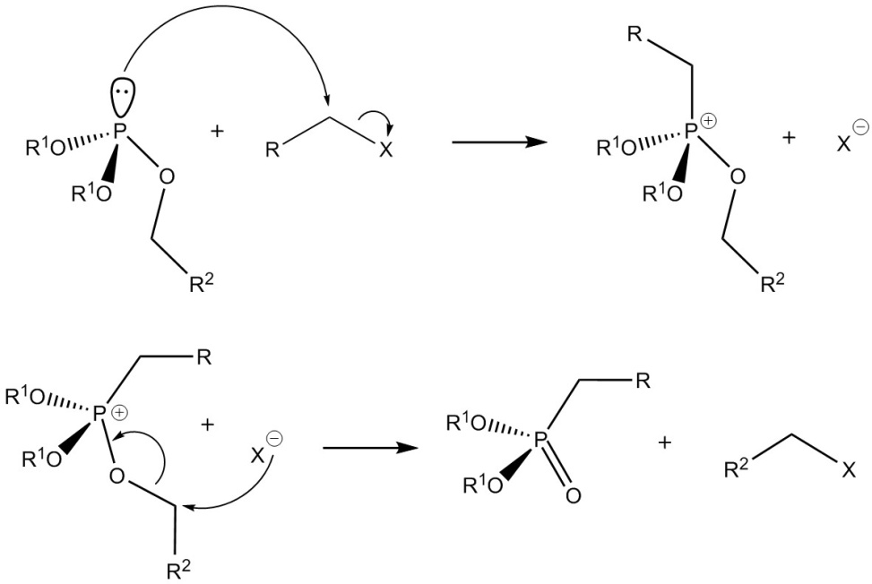
Εικόνα 2.1. Προτεινόμενος μηχανισμός της αντίδρασης Michaelis-Arbuzov. Ελήφθη από την παραπομπή 17.

- Πίνακες
Όλοι οι Πίνακες θα πρέπει να είναι αριθμημένα σύμφωνα με το εκάστοτε Κεφάλαιο και θα πρέπει απαραίτητα να συνοδεύονται από επεξηγηματική λεζάντα/τίτλο. Η αρίθμηση του Πίνακα (με έντονη γραφή) και η λεζάντα/τίτλος (με κανονική γραφή) θα τοποθετούνται στο πάνω μέρος του Πίνακα. Αν κρίνεται απαραίτητο, ο Πίνακας μπορεί να περιέχει υποσημειώσεις, οι οποίες θα πρέπει να τοποθετούνται στο κάτω μέρος του Πίνακα, με μικρότερο font size, προτείνεται 10.
Για παράδειγμα:

Πίνακας 2.3. Επισκόπηση των μεταλλο-υδροξυφωσφονοξικών υβριδίων που έχουν συντεθεί με γραμμομοριακή αναλογία μετάλλου/υποκαταστάτη 1:1.

Φάση/στοιχειομετρία | Ακρωνύμιoª | Παραπομπή
[M{HO₃PCH(OH)CO₂}(H₂O)₂].2H₂O | M-L-2-2-1D | M = Mg, Co, Zn¹³
[M{HO₃PCH(OH)CO₂}(H₂O)₂]H₂O | M-L-2-1-1D | M = Cu;^{16b} Ni¹³
[M{HO₃PCH(OH)CO₂}(H₂O)₂] | M-L-2-0-1D | M = Ni;^{16a} Cu;^{16c} Mg, Co, Zn¹³
[Sr{HO₃PCH(OH)CO₂}(H₂O)₃]H₂O | Sr-L-3-1-2D | [1]
[M{HO₃PCH(OH)CO₂}(H₂O)₂] | M-L-2-0-2D | M = Fe, Mn, Co, Zn;^{17a} Mg¹³
Na₂[Cd₂{O₃PCH(OH)CO₂}₂(H₂O)₃].2H₂O | CdNa-L-1.5-1-2D | [17c]
[enH₂][M₂{O₃PCH(OH)CO₂}₂(H₂O)₂].2H₂O | M[enH₂]_{0.5}-L-1-1-2D | M = Fe;^{17d} Co^{17b}
[M{HO₃PCH(OH)CO₂}(H₂O)₂] | M-L-2-0-3D | M = Sr; Ba¹
[M{HO₃PCH(OH)CO₂}] | M-L-0-0-3D | M = Cu;^{16c} Mg, Co, Ni, Zn¹³
[NaM{O₃PCH(OH)CO₂}] | MNa-L-0-0-3D | M = Co;^{18a-b} Mn;^{18a,b}
[AZn{O₃PCH(OH)CO₂}] | ZnA-L-0-0-3D | A = NH₄⁺, K⁺ ¹³
[Mg_{0.5}Cd{O₃PCH(OH)CO₂}] | CdMg_{0.5}-L-0-0-3D | [18d]

ª Στον παραπάνω Πίνακα ο συμβολισμός Mg-L-x-y-zD ερμηνεύεται ως εξής: L είναι ο υποκαταστάτης HPAA, x είναι ο αριθμός μορίων νερού που είναι συναρμοσμένα με το Mg, y είναι ο αριθμός μορίων νερού που βρίσκονται στο πλέγμα (lattice waters) και z είναι η «διαστατικότητα» του υλικού (0D, 1D, 2D, 3D).

